ĐỘ ĐỀ KIỂM TRA GIỮA HỌC KỲ I
MÔN HÓA 12 NĂM HỌC 2024-2025

ĐỀ KIỂM TRA GIỮA HỌC KỲ I NĂM HỌC 2024-2025-ĐỀ 1
MÔN: HÓA 12
PHẦN I. Câu trắc nghiệm nhiều phương án lựa chọn. Thí sinh trả lời từ câu 1 dến câu 18. Mỗi câu hỏi thí sinh chi chọn 1 phương án.
Câu 1. Hợp chất đường chiếm thành phần chủ yếu trong mật ong là:
A. fructose. B. glucose. C. maltose. D. saccharose.
Câu 2. Công thức của ester tạo bởi acid benzoic và alcohol ethylic là:
.A. C₆H₅COOC₂H₅. B. C₂H₅COOC₆H₅. C. C₆H₅CH₂COOCH₃. D. C₂H₅COOCH₂C₆H₅.
Câu 3. Đế khử nhanh mùi tanh của cá do các amine gây ra người ta thường rửa cá bằng:
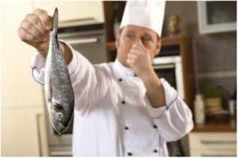
A. nước lạnh. B. nước muối. C. giấm D. nước vôi.
Câu 4. Kẹo mạch nha là đặc sản của tỉnh Quảng Ngãi với nguyên liệu chính làm từ cây mía. Thành phần chính trong kẹo mạch nha là:
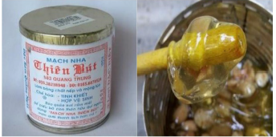
A. Maltose. B. Glucose. C. Saccharose. D. Fructose.
Câu 5. Ở điều kiện thường, chất nào sau đây là chất rắn?
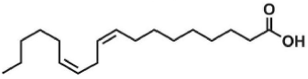
A. Dimethylamine. B. Metylamine. C. Alanine. D. Ethylamine.
Câu 6. Công thức khung phân tử của linoleic acid (LA) như sau:
Vậy linoleic acid là:
A. chất béo. B. acid béo omega-6. C. acid béo omega-3. D. acid béo no.
Câu 7. Cách phân biệt sữa tươi và Ala-Gly-Val là
A. dùng quì tím. B. dùng phản ứng thủy phân,
C. dùng phản ứng biuret. D. dùng dung dịch HNO₃đặc.
Câu 8. Dung dịch chất nào sau đây không làm đổi màu quỳ tím?
A. C₆H₅NH₂. B. CHsCOOH. B. (ch₃)₂nh. D. ch₃nh₂.
Câu 9. Thủy phân hoàn toàn amylopectin thu được
A. glucose. B. saccharose. C. sobitol. D. fructose.
Câu 10. Khi đun nóng chất béo với dung dịch H₂SO₄ loãng thu được
A. glycerol và muối sodium của acid béo.
B. glycerol và carboxylic acid.
C. glycerol và acid béo.
D. glycerol và muối sodium của carboxylic acid.
Câu 11. Cho các phát biểu sau về carbohydrate:
(a) Tất cả các carbohydrate đều có phản ứng thủy phân.
(b) Thủy phân hoàn toàn tinh bột thu được glucose.
(c) Glucose, ữuctose đều có phản ứng tráng bạc.
(d) Glucose làm mất màu nước bromine.
Số phát biếu đúng là:
A. 2 B. 3 C. 4 D. 1
Câu 12. Cho sơ đồ chuyển hóa:
Trong sơ đồ trên, các chất X, Y, z lần lượt là
Ạ. glucose, ammonium gluconate, gluconic acid.
A. ửuctose, ammonium gluconate, gluconic acid.
B. saccharose, ammonium gluconate, gluconic acid.
C. maltose, ammonium gluconate, gluconic acid.
Câu 13. Thành phần chính của chất giặt rửa tổng họp là:
A. C₁₅H₃₁COONa B. (C₁₇H₃₅COO)₂C
C. CH₃[CH₂]n-C₆H₄-SO₃Na D. C₁₇H₃₅COOK
Câu 14. Trong phòng thí nghiệm người ta điều chế ethyl acetate từ acetic acid, ethanol và đặc (xúc tác) theo sơ đồ hình vẽ. Sau khi kết thúc phån ứng ester hóa, người ta tiến hành các bước sau:
Bước 1: Cho chất lỏng Y vào phễu chiết, lắc với dung dịch NaHCO₃ cho đến khi không còn khí thoát ra.
Bước 2: Mở khóa phễu chiết để loại bỏ phần chất lỏng phía dưới.
Bước 3: Thêm tiếp CaCl₂ khan vào phễu chiết lắc đều, sau đó bỏ đi phần chất rắn phía dưới thì thu được ethyl acetate. Phát biểu nào sau đây về thí nghiệm trên sai?
A. Nước trong ống sinh hàn nhằm tạo môi trường có nhiệt độ thấp để hóa lỏng các chất hơi.
B. CaCl₂ được thêm vào để tách nước còn lẫn trong ethyl acetate.
C. Dung dịch NaHCO₃ được thêm vào để phản ứng với acetic acid trong chất lỏng Y.
D. Có thể thay thế CaCl2 khan bằng dung dịch H₂SO₄ đặc.
Câu 15. Dung dịch protein không bị đông tụ khi
A. khi đun nóng . B. cho thêm base.
C. cho thêm sodium chloride. D. cho thêm acid.
Câu 16. Trong công nghiệp chế tạo ruột phích người ta thường thực hiện phản ứng nào sau đây:
A. Cho formic acid tác dụng với dung dịch AgNO₃/NH₃.
B. Cho acetylene tác dụng với dung dịch AgNO₃/NH₃.
C. Cho íromic aldehyde tác dụng với dung dịch AgNO₃/NH₃.
D. Cho glucose tác dụng với dung dịch AgNO₃/NH₃.
Câu 17. Cho khoảng ĩ mL dung dịch FeCI₃ 0,1 M vào ống nghiệm, thêm tiếp khoảng 3 mL dung dịch methylamine 0,1 M vào ống nghiệm. Hiện tượng quan sát được là:
A. dung dịch có màu nâu đỏ. B. sủi bọt khí.
C. xuất hiện kết tủa màu nâu đỏ. D. không có hiện tượng.
Câu 18. Hình ảnh phổ hồng ngoại của ethyl acetate với các tín hiệu được cho như sau:

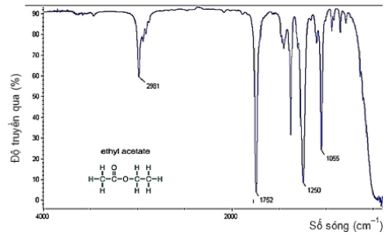
Số sóng hấp thụ đặc trưng của liên kết C=O nhóm ester trên phổ hồng ngoại của ethyl acetate là
A. 2981 cm⁻¹. B. 1752 cm⁻¹. C. 1250 cm⁻¹. D. 1055 cm⁻¹.
PHẦN II. Câu trắc nghiệm đúng sai. Thí sinh trả lời từ câu 1 đến câu 4. Trong mỗi ý a), b), c), d) ở mỗi câu, thí sinh chọn đúng hoặc sai.
Câu 1. Glucose và ửuctose chủ yếu tồn tại dưới dạng mạch vòng, nhưng chúng có thể chuyển hóa lẫn nhau thông qua một cân bằng với dạng mạch hở. Sự linh hoạt này là quan rọng trong các quá trình sinh hóa, bao gồm cả chuyến hóa năng lưọng và tổng họp các hớp chất sinh học khác.
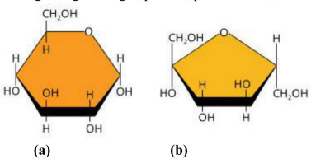
a. Glucose vòng 6 cạnh, íructose có vòng 5 cạnh.
b. Glucose và ửuctose là đồng phân cấu tạo của nhau.
c. Hình (a) là cấu tạo dạng mạch vòng của λ - fructose.
d. Hình (b) là cấu tạo dạng mạch vòng của β - glucose.
Câu 2. Ở điều kiện thích hợp, một số amino acid có thế tham gia phản ứng trùng ngưng tạo thành polymer.
a. e-aminocaporic acid là nguyên liệu để sản xuất nilon-6.
b. Trùng ngưng các a-aminoacid ta được các hợp chất chứa liên kết peptid.
c. ω-aminoenanthic acid là nguyên liệu đế sản xuất nilon-6.
d. Glycine cũng tham gia phản ứng trùng ngưng tạo thành polymer.
Câu 3. Có ba chất hữu cơ là methyl acetate, acetic acid và propan-l-ol dược đặt tên là A, B, C (không theo thứ tự). Nhiệt độ sôi của các chất này được biểu thị như biểu đồ sau:
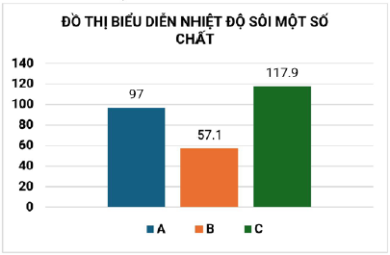
a. Cho chất A phân ứng với dung dịch NaOH trong điều kiện thích hợp thu được muối CH₃COONa.
b. Có thể sử dụng phương pháp chưng cất để tinh chế hỗn hợp chất lỏng gồm ba chất A, B và C.
c. Chất A và chất C có cùng số nguyên tử carbon.
d. Chất B không có đồng phân cùng nhóm chức.
Câu 4. Hiện nay, nhiều người dân vẫn duy trì phương pháp nấu rượu truyền thống bằng cách lên men tinh bột. Quá trình này bắt đầu với việc thủy phân tinh bột thành đường đơn, sau đó lên men đe tạo ra ethanol. Sau khi lên men xong, hỗn hợp sẽ được đưa vào chưng cất. Trong giai đoạn chưng cất, chất lòng ban đầu thu được thường có vị rất nồng, do chứa nhiều tạp chất và các hợp chất dễ bay hơi. Đế đám bào chất lượng rượu ngon, người ta thường bỏ đi khoảng 100 - 200 ml chất lòng đầu tiên chày ra trong quá trình chưng cất. Qua các bước thủy phân, lên men và chưng cất, tinh bột được chuyển hóa thành rượu ethanol, tạo ra một sản pham truyền thống có giá trị cao.
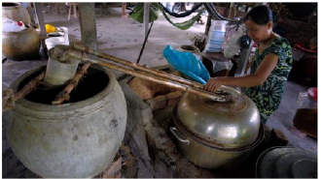
a. Hỗn hợp đem chưng cất có C₂H₅OH, H₂O, CH₃COOH.
b. Chất lỏng thu được ở cuối quá trình chưng chất có vị nhạt dần.
c. Việc bỏ đi khoảng 100 - 200 mL chất lỏng cháy ra đầu tiên nhằm loại bỏ các tạp chất có thể gây hại, như methanol và acetaldehyde, giúp rượu sau cùng có hương vị tinh khiết hơn và an toàn hơn cho người tiêu dùng.
d. Có tối đa 4 phản ứng hóa học xảy ra trong quá trình trên.
PHẦN III. Câu trắc nghiệm yêu cầu trả lời ngắn. Thí sinh trả lời từ câu 1 đến câu 6.
Câu 1. Cho các hợp chất sau: (1) dipetide; (2) polipeptide; (3) protein; (4) lipid; (5) disaccharose. Có bao nhiêu chất tác dụng với Cu(OH)2 trong dung dịch NaOH ở nhiệt độ thường?
Câu 2. Trong công thức cấu tạo của β- pructose như hình dưới đây:
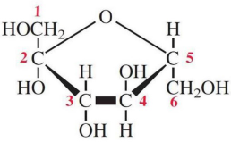
Nhóm -OH hemiketal là -OH gắn ở carbon số mấy trong phân tử β- pructose?
Câu 3. Từ X thực hiện các phản ứng sau (theo đúng tỉ lệ mol)
(a) X + 2NaOH Y + Z + T (b)X + H₂ E
(c) E + 2NaOH 2Y + T (d)Y + HClNaCl + F
Biết X là chất hữu cơ mạch hở, có công thức phân tử là C₈H₁₂O₄. Phân tử khối của chất F là bao nhiêu?
Câu 4. Tiến hành các thí nghiệm theo các bước sau:
+ Bước 1: Cho vào cốc thủy tinh chịu nhiệt khoảng 5 gam dầu dừa và l0 ml dung dịch NaOH 40%
+ Bước 2: Đun sôi nhẹ hỗn hợp, liên tục khuấy đều bằng đũa thủy tinh khoảng 30 phút và thỉnh thoảng thêm nước cất để giữ cho thể tích hỗn hợp không đổi. Để nguội hỗn hợp
+ Bước 3: Rót vào hỗn hợp 15-20 ml dung dịch NaCl bão hòa, nóng, khuấy nhẹ rồi để yên Có các phát biểu sau:
a. Ở bước 1, nếu thay dầu dừa bằng dầu nhớt thì hiện tượng thí nghiệm sau bước 3 vẫn tương tự
b. Ở bước 2, việc thêm nước cất để đảm bảo phản ứng thủy phân xảy ra
c. Ở bước 2, có thể thay việc đun sôi nhẹ bằng cách đun cách thủy (ngâm trong nước nóng)
d. Ở bước 3, thêm dung dịch NaCl bão hòa là để tách muối của acid béo ra khỏi hỗn hợp
e. Ở bước 3, có thể thay dung dịch NaCl bão hòa bằng dung dịch CaCỈ2 bão hòa
f. Sau bước 3, thấy có lớp chất rắn màu trắng nổi lên là glycerol Có bao nhiêu phát biểu đúng?
Câu 5. Tại một nhà máy rượu, cứ 10 tấn tinh bột (chứa 6,85% tạp chất trơ) sẽ sản xuất được 7,21 m³ ethanol 40° (cho khối lượng riêng của ethanol nguyên chất là 0,789 g/cm³). Hiệu suất của quá trình sản xuất là bao nhiêu phần trăm?
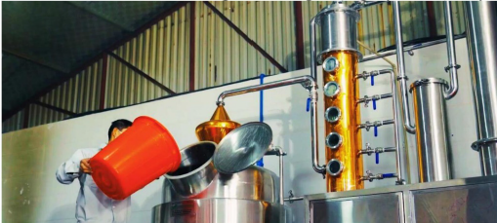

Câu 6. Histamine là một amine tự nhiên được tìm thấy trong cơ thể người và nhiều loại động vật. Histamine tồn tại một trong hai dạng, dạng dự trữ ở khắp các mô trong cơ thế hoặc dạng tự do. Một trong những tác động của histamine là gâỵ viêm, dị ứng. Khi cơ thể gặp tình huống gây kích thích (dị ứng thời tiết, thực phẩm, hoá chất,...), histamine chuyển thành dạng tự do, gây ra các triệu chứng sưng, đỏ, ngứa. Điểu này giúp cơ thể chống lại các tác nhân gây hại bằng cách kích thích hệ thống miễn dịch của cơ thể. Kết quả phân tích nguyên tố của Histamine có 54,05%C; 8,11%H; còn lại là N. Công thức đơn giản nhất của histamine trùng với công thức phân tử. Xác định số nguyên tử N có trong histamine.
hết
ĐÁP ÁN
Phần I. (Mỗi câu trả lời đúng, thí sinh được 0,25 điếm)
Câu | Đáp án | Câu | Đáp án
1 | A | 10 | C
2 | A | 11 | B
3 | C | 12 | A
4 | A | 13 | C
5 | C | 14 | D
6 | B | 15 | C
7 | D | 16 | D
8 | A | 17 | C
9 | A | 18 | B
Phần II.
Điếm tối đa của một câu hỏi là 1 điếm.
- Thí sinh chỉ lựa chọn chính xác 1ý trong 1 câu hỏi được 0,1 điểm.
- Thí sinh chỉ lựa chọn chính xác 2 ý trong 1 câu hỏi được 0,25 điếm
- Thí sinh chỉ lựa chọn chính xác 3 ý trong 1 câu hỏi được 0,5 điểm.
- Thí sinh lựa chọn chính xác cả 4 ý trong 1 câu hỏi được 1 điểm.

Câu | Lệnh hỏi | Đáp án (Đ/S) | Câu | Lệnh hỏi | Đáp án (Đ/S)
1 | a | Đ | 3 | a | S
1 | b | Đ | 3 | b | Đ
1 | c | S | 3 | c | S
1 | d | S | 3 | d | S
2 | a | Đ | 4 | a | S
2 | b | Đ | 4 | b | S
2 | c | S | 4 | c | Đ
2 | d | S | 4 | d | Đ

ĐỀ KIỂM TRA GIỮA HỌC KỲ I NĂM HỌC 2024-2025-ĐỀ 2
MÔN: HÓA 12
PHẦN I. Câu trắc nghiệm nhiều phương án lựa chọn. Thí sinh trả lời từ câu 1 dến câu 18. Mỗi câu hỏi thí sinh chi chọn 1 phương án.
Câu 1. Chất thuộc loại carbohydrate là:
A. polyethylene. B. glycerol. C. alanine. D. cellulose.
Câu 2. Ester tạo bởi acid acetic và glycerol có công thức cấu tạo là:
A. (C₃H₅COO)₃C₃H₅. B. C₃H₅OOCCH₃. C. (CH₃COCO₃C₃H₅. D. (CH₃COO)₂C₂H₄.
Câu 3. Công thức cấu tạo dạng mạch vòng β- fructose là:
A. 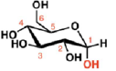. B. 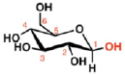. C. 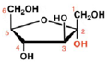. D. 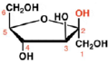.
Câu 4. Hình ảnh Jack Sparrow với bình rượu và câu nói cửa miệng: “Rum is gone!” trong bộ phim “Cướp biến vùng Caribbean” khiến nhiều người nhớ đến Rum, loại rượu gắn với những tên cướp biến, được lên men từ nước cây mía. Trong nước mía có carbohydrate là:
A. Saccharose. B. Glucose. C. Fructose. D. Lactose.
Câu 5. Chất phản ứng được với các dung dịch: NaOH, HC₁ là
A. C₂H₆. B. H₂N-CH₂-COOH. C. CH₃COOH. D. C₂H₅OH
Câu 6. Số đồng phân ester ứng với công thức phân tử C₄H₈O₂ là
A. 6. B. 5. C. 2. D. 4
Câu 7. Nicotine làm tăng huyết áp và nhịp tim, có khả năng gây sơ vữa dộng mạch vành và suy giảm trí nhớ. Trong cây thuốc lá và khói thuốc lá chứa một amine rất độc, đó là nicotine với công thức cấu tạo như sau:
Công thức phân tử nicotine là
A. C₁₀H₁₄N₂. B. C₁₀H₁₂N₂. C. C₁₁H₁₂N₂. D. C₁₁H₁₆N₂
Câu 8. DHA là loại omega-3 phổ biến, có nhiều công dụng đặc biệt là đối với sự phát triển của trẻ em. DHA có công thức khung phân tử như sau:
Trong công thức cấu tạo của DHA có bao nhiêu nguyên tử carbon?
A. 22. B. 23. C. 24. D. 25.
Câu 9. Trong phân tử cellulose các mắt xích liên kết với nhau bằng liên kết nào?
A. λ-1,4- glucoside. B. λ-1,4- glycoside, C. β-1,4- glucoside. D. β-1,4- glycoside.
Câu 10. Xà phòng được điều chế bằng cách nào trong các cách sau:
A. Thủy phân saccarose B. Thủy phân mỡ trong kiềm
C. Phản ứng của acid với kim loại D. Dehydrogen hóa mỡ tự nhiên
Câu 11. Cho các phát biểu sau:
(1) Glucose và fructose không tham gia phản ứng thủy phân.
(2) Có thế phân biệt glucose và fructose bằng nước bromine.
(3) Carbohydrate là những hợp chất hữu cơ tạp chức, thường có công thức chung là Cn(H₂₀)m.
(4) Chất béo không phải là carbohydrate.
Số phát biểu đúng là
A. 1. B. 2. C. 3. D. 4.
Câu 12. Công thức hóa học nào sau đây là của nước Schweizer, dùng để hòa tan cellulose trong quá trình sản xuất tơ nhân tạo?
A. [Cu(NH₃)₄](OH)₂. B. [Zn(NH₃)₄](OH)₂. C. [Cu(NH₃)₄]OH. D. [Ag(NH₃)₄OH.
Câu 13. Ester nào sau đây khi phản ứng với dung dịch NaOH dư, đun nóng không tạo ra hai muối?
A. C₆H₅COOC₆H₅. B. CH₃COOC₆H₅.
C. CH₃COO-[CH₂]2-OOCCH₂CH₃. D. ch₃ooc-cooch₃.
Câu 14. Mùi của ester nào sau đây là đúng?
c. Tsoamyl acetate có mùi táo. D. Methyl butanoate có mùi chuối chín.
A. Methyl salicylate có mùi dầu gió.
B. Benzyl acetate có mùi thom dâu tây.
Câu 15. Phát biểu nào dưới đây không đúng khi nói về protein?.
A. Protein là những hợp chất cao phân tử.
B. Protein phức tạp là những protein tạo thành từ protein đơn giản và lipid.
C. Protein đơn giản là những protein tạo thành từ các gốc β- amino acid
D. Protein có vai trò là nền tảng về cấu trúc và chức năng của mọi sự sống.
Câu 16. Ở nhiệt độ thường, nhỏ vài giọt dung dịch iodine vào lát cắt củ khoai lang thấy
A. màu xanh rêu. B. màu xanh tím. C. màu nâu đỏ. D. màu hồng.
Câu 17. Công thức chung của amine no đơn chức mạch hở là
A. CbHmN. B. CnH_{2n+}iN. C. CnH₂n-iNH₂. D. CnH_{2n+2}NH₂.
Câu 18. Cho phổ IR của ba chất hữu cơ ngẫu nhiên trong các chất sau: HOCH₂CH₂OH (1); CH₃CH₂CHO (2); CH₃COOCH₃ (3).
a.
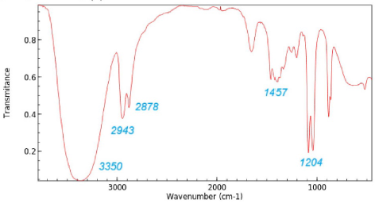
b.
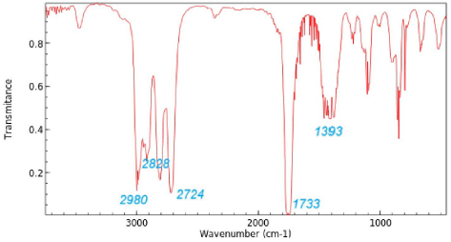
c.
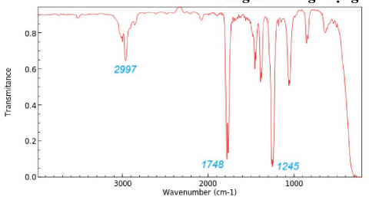

Ghép cặp nào sau đây là đúng
A. 1-a, 2-b, 3-c. B. 1-b, 2-c, 3-a. C. 1-b, 2-a, 3-c. D. 1-c, 2-a, 3-b.
PHẦN II. Câu trắc nghiệm đúng sai. Thí sinh trả lời từ câu 1 đến câu 4. Trong mỗi ý a), b), c), d) ở mỗi câu, thí sinh chọn đúng hoặc sai.
Câu 1. Protein là họp chất cao phân tử được hình thành từ một hay nhiều chuổi polypeptide. Protein có thể được phân loại thành protein đơn giản và protein phức tạp.
a. Insulin, albumin (có nhiểu trong lòng trắng trứng) thuộc loại protein đơn giản.
b. Fibroin (có trong tơ tằm) thuộc loại protein phức tạp.
c. Các nguyên tố tạo nên protein đơn giản là C, H, O và N.
d. Nucleic acid, lipid thuộc loại protein phức tạp.
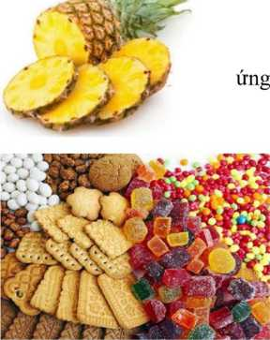
Câu 2. Ethyl propionate là một ester có mùi thơm của dứa chín.
a. Công thức phân tử của ethyl propionate là CH₃COOC₂H₅.
b. Ớ điều kiện thường, ethyl propionate là chất khí.
c. Phản ứng thủy phân ethyl propionate trong môi trường acid là phản thuận nghịch.
d. Ethyl propionate được điều chế từ propanoic acid và ethyl alcohol.
Câu 3. Glucose và fructose là hai hợp chất có sự quan trọng đáng kể trong lĩnh vực y tế và công nghiệp thực phẩm. Trong y tế, chúng được sử dụng trong các ứng dụng điều trị và hỗ trợ sức khỏe, trong khi trong công nghiệp thực phấm, chúng là các thành phần chính trong quá trình sản xuất các sản phẩm thực phẩm và đồ uống. Sự linh hoạt và đa dạng của glucose và fructose đă tạo ra nhiều ứng dụng khác nhau, đóng góp vào sự phát triển của cả hai lĩnh vực này.
a. Trong y học, glucose được dùng làm thuốc tăng lực.
b. Trong công nghiệp thực phẩm, fructose dùng để sản xuất siro, kẹo mứt, nước trái cây.
c. Glucose được sử dụng trong sản xuất bánh kẹo, ethyl alcohol.
d. Glucose là nguyên liệu để tráng gương, tráng ruột phích.
Câu 4. Trong tự nhiên, carbohydrate có vai trò không thể thay thế trong việc cấu thành các cấu trúc sinh vật, từ tế bào đến màng tế bào và chất dẫn truyền thần kinh. Khi nói về cấu trúc và tinh chất của một số carbohydrate
a. Phân biệt glucose và saccharose bằng phản ứng tráng gương.
b. Phân biệt saccharose và glycerol bằng Cu(OH)₂.
c. Phân biệt tinh bột và cellulose bằng I₂.
d. Phân biệt glucose và fructose bằng dung dịch Br₂.
PHẦN III. Câu trắc nghiệm yêu cầu trả lời ngắn. Thí sinh trả lời từ câu 1 đến câu 6.
Câu 1. Cho dãy các dung dịch: glucose, saccharose, ethanol, glycerol, aldehyde acetic, ethylen glycol, ethyl formate. SỐ dung dịch trong dãy phản ứng được với Cu(OH)2 ở nhiệt độ thường tạo thành dung dịch có màu xanh lam là bao nhiêu?
Câu 2. Lactose, còn gọi là đường sữa, là một loại đường disaccharide được tạo thành từ một phân tử glucose và một phân tử galactose liên kết với nhau. Lactose chủ yếu được tìm thấy trong sữa và các sản phẩm từ sữa, như phô mai và sữa chua. Đây là nguồn cung cấp năng lượng quan trọng, đặc biệt là cho trẻ sơ sinh và trẻ nhỏ. Tuy nhiên, một số người gặp khó khăn trong việc tiêu hóa lactose do thiếu enzyme lactase, dẫn đến tình trạng không dung nạp lactose, gây ra các triệu chứng như đầy bụng và tiêu chảy khi tiêu thụ các sản phẩm chứa lactose. Trong công nghiệp thực phẩm, lactose được sử dụng như một chất làm ngọt nhẹ và cũng đóng vai trò quan trọng trong việc lên men các sản phẩm từ sữa. Cho công thức cấu tạo của lactose như sau:
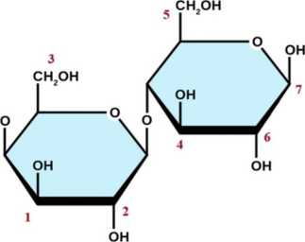

Trong phân tử lactose, có một nhóm -OH hemiacetal, dựa trên hình, hãy cho biết nhóm -OH hemiacetal của lactose là nhóm nằm ở vị trí số mấy?
Câu 3. Geranyl acetate được tìm thấy trong hoa hồng và geranium. Nó có mùi hương hoa hồng đặc trưng và thường được sử dụng trong nước hoa và mỹ phẩm. Khi phân tích thành phần khối lượng nguyên tố thì cho kết quả như sau %c = 73,47%, %0 = 16,33%, còn lại là hydrogen. Người ta cũng thực hiện phổ khối lượng để xác định phân tử khối của hợp chất này, kết quả thể hiện như hình ảnh bên dưới: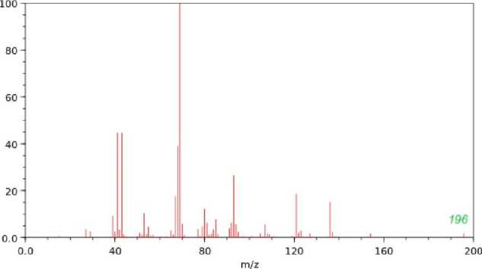

Trong phân tử geranyl acetate có bao nhiêu nguyên tử hydrogen?
Câu 4. Tiến hành thí nghiệm thử tính chất của cellulose theo các bước sau:
- Bước 1: Cho lần lượt 4 mL HNO₃, 8 mL H₂SO₄ đặc vào cốc thủy tinh, lắc đều và làm lạnh.
- Bước 2: Thêm tiếp vào cốc một nhúm bông. Đặt cốc chứa hỗn hợp phản ứng vào nồi nước nóng (khoảng 60-70°C) khuấy nhẹ trong 5 phút.
- Bước 3: Lọc lấy chất rắn rửa sạch bằng nước, ép khô bằng giấy lọc sau đó sấy khô.
Cho các nhận định sau :
(1) Sau bước 3, sản phẩm thu được có màu vàng.
(2) Có thể thay thế nhúm bông bằng tinh bột.
(3) Sau bước 3, sản phẩm thu được là cellulose nitrate có tính dễ cháy.
(4) Thí nghiệm trên chứng minh trong phân tử cellulose có 3 nhóm OH tự do.
(5) Sau bước 3, lấy sản phẩm thu được đốt cháy thấy có khói trắng xuất hiện.
(6) Phản ứng xảy ra giữa cellulose và hỗn hợp acid tạo ra sản phẩm dễ tan trong acetone.
(7) Nước lạnh được sử dụng để rửa sản phẩm nhằm loại bỏ acid còn sót lại.
(8) Sau bước 3, sản phẩm thu được có thể được sử dụng làm màng phim.
Có bao nhiêu nhận định đúng?
Câu 5. Cho dung dịch methylamine đến dư vào 5 ống nghiệm chứa lần lượt các dung dịch sau: HCl, FeCh, CuSO₄, MgCh, CH₃COOH. Sau phản ứng có bao nhiêu ống nghiệm thu được kết tủa?
Câu 6. Thủy phân hoàn toàn 8,8 gam ester đơn chức, mạch hở X với 100ml dung dịch NaOH IM (vừa đủ) thu được 8,2 g muối hữu cơ Y và một alcohol z. số nguyên tử hydrogen có trong X là bao nhiêu?
hết
ĐÁP ÁN
Phần I.
(Mỗi câu trả lời đúng, thí sinh được 0,25 điếm)
Câu | Đáp án | Câu | Đáp án
1 | D | 10 | C
2 | C | 11 | D
3 | D | 12 | A
4 | A | 13 | D
5 | B | 14 | A
6 | D | 15 | C
7 | A | 16 | B
8 | A | 17 | A
9 | D | 18 | A
Phần II.
Điểm tối đa của một câu hỏi là 1 điểm.
Thí sinh chỉ lựa chọn chính xác 1 ý trong 1 câu hỏi được 0,1 điểm.
Thí sinh chỉ lựa chọn chính xác 2 ý trong 1 câu hỏi được 0,25 điểm.
Thí sinh chỉ lựa chọn chính xác 3 ý trong 1 câu hỏi được 0,5 điểm.
Thí sinh lựa chọn chính xác cả 4 ý trong 1 câu hỏi được 1 điểm.
Câu | Lệnh hỏi | Đáp án (Đ/S) | Câu | Lệnh hỏi | Đáp án (Đ/S)
1 | a | Đ | 3 | a | Đ
1 | b | S | 3 | b | S
1 | c | Đ | 3 | c | Đ
1 | d | Đ | 3 | d | S
2 | a | S | 4 | a | Đ
2 | b | S | 4 | b | S
2 | c | Đ | 4 | c | Đ
2 | d | Đ | 4 | d | Đ
Phần III.
(Mỗi câu trả lời đúng, thí sinh được 0,25 điểm)
Câu | Đáp án | Câu | Đáp án
1 | 4 | 4 | 5
2 | 7 | 5 | 2
3 | 20 | 6 | 8

